Livrable 4

La note d’intention

La Librairie des livres et vous jouez !, une librairie qui a un projet assez beau et intéressant. Alors cette librairie marche très bien mais un site web permettra à la librairie de se faire beaucoup plus connaître et montrer à tout le monde le travail merveilleux que fait la librairie. Alors moi Julien Joseph Marie ayant de l’expérience je pourrais réaliser le site web de la librairie car j’ai exactement en idée ce que vous rechercher et je suis capable de réaliser cette tâche de réaliser un site web pour votre librairie. Commençons par le style du site pour ce faire prenant exemple la plupart des sites web de librairies ou bibliothèques sont souvent très simple et pas très joli et ne cherche pas vraiment l’esthétique mais plutôt juste qu’on puisse l’utiliser, mais pour moi concepteur ce n’est pas le cas car je compte fournir un travail vraiment de bonne qualité donc l’aspect du site web doit être très épuré et qui attire tous type de clientèle (enfants, jeunes et adultes) tout en restant simpliste donc pour cela il ne faut pas des couleurs ultras flashy mais plutôt un coté épuré donc du noir et blanc. Le style du site encadre également la disposition des éléments du site je proposerais quelque chose d’ordonnée et il faut que rien ne soit laisser au hasard.Pour un site assez épuré il y a quelque chose qui est très important qui est le logo qui sera la mascotte de la librairie et représente vient la librairie car celui ci pourra être mis notamment dans les réseaux sociaux ou etc. Bien évidement j’ai déjà pris le soin de créer un logo et celui ci vous représente assez bien et rend le site encore plus épuré . Il faut que à travers le site donc de ses images les clients on envie de continuer leur visite ou même prendre des items de la librairie . Après le style ce qui est très important, nous pouvons parler des fonctionnalités pour moi une barre de navigation est très important pour le site car c’est une librairie donc il y a beaucoup de choses dans le sites donc pour pas que le client se perd ou même pour pas qu’il ait a visiter tous le sites pour trouver son item alors une barre de recherche est primordiale pour qu’il puisse directe en rentrant sur le site taper sur la barre de recherche ce qu’il souhaite et est redirigé directement sur la page dédié. Le responsive est une fonctionnalité primordiale car c’est grâce à celui ci que le site s'adapte à tout type de format et donc ce dernier permettra au site de se propager dans les appareils (que se soit smartphone,tablettes et ordinateur) . La fonctionnalité qui sera très intéressante pour le site c’est de pouvoir réserver directement sur le site et pouvoir venir directement récupérer ses items à la librairie directement donc pour cela il faut que ya une mise en relation c’est à dire dès que la personne clique sur le bouton elle reçoit un mail et puis la librairie soit aussi prévenu évidement. Une autre fonctionnalité qui pourrait être intéressant comme le fait d’intégrer un chat box qui répondra aux questions que les clients posent assez souvent et répondra aux questions assez fréquents. J’aimerais également que site soit accessible à tous le monde car aujourd’hui la plupart des sites web sont accessibles pour tous le monde donc c’est important pour moi que la police d’écriture soit clair ou s’il y a un audio ou vidéos il faut qu’il y a des sous titres pour que les personnes soit mal voyantes ou/et mal entendantes puissent aller sur le site pouvoir profiter de toutes les fonctionnalités du site et que tous le monde soit égaux. Comme vous l’auriez compris je cherche à proposer un site simple et clair comportant des informations essentielles pour donner envie aux visiteurs. En conclusion nous devons avoir un site simple , clair , moderne ,épuré et accessible à tous et qui casse le stéréotype du fais que les sites pour les librairies/bibliothèques soit pas beau et épuré.

Recensement
Client n°1 | Client n°2
- Des couleurs pas trop flashy  - Un site simple et sobre  - Souhaite une rubrique coups de coeur qui répertorie les livres les plus demandés, une rubrique Actualités qui annonce les évènements prévu, une rubrique infos pratiques qui réunira toute les infos concernant notre librairie et boutique.  -Pour l'accueil , les meilleurs ventes de livres et les nouvelles sorties de livres. | -En terme de couleurs, fond simple blanc et la bannière avec les rubriques de couleur jaune.  -Les différentes rubriques (avec leurs sous rubriques entre parenthèses) : En savoir plus (Nos histoires, Adresses, Nos horaires), Click and collect (Librairie, Réserver) , Section éditoriale (Coups de coeur, Rencontres à venir, Animations à venir).

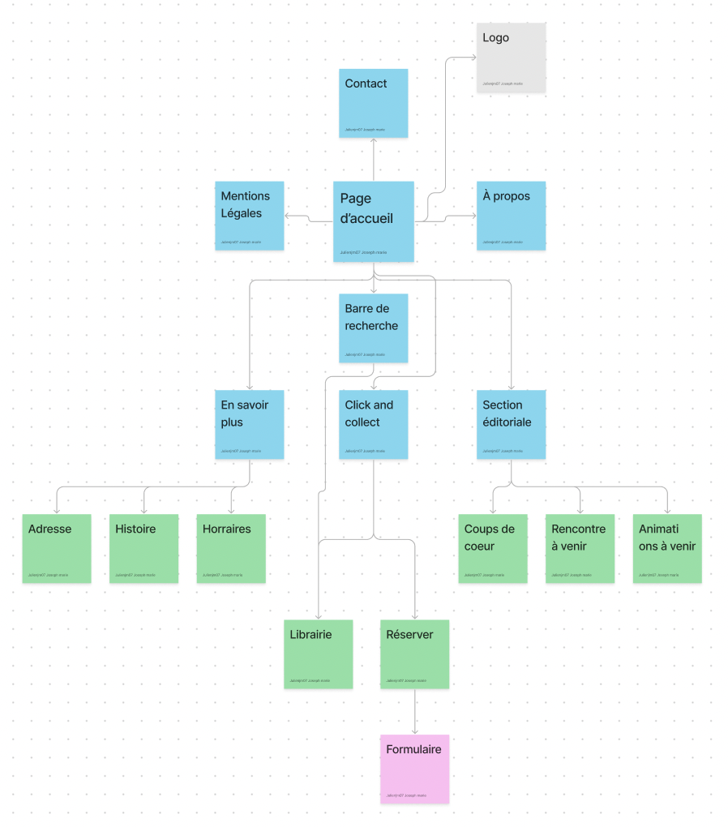
Le diagramme
La Frise Chronologique
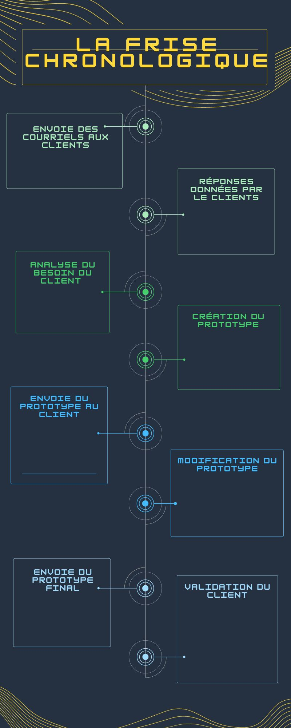

Échange avec client n°1
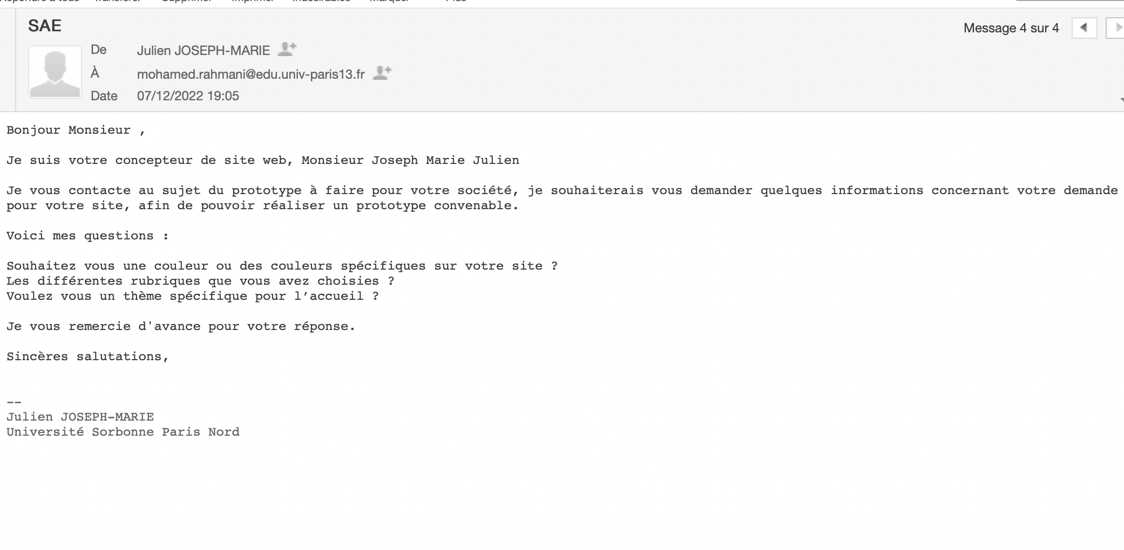
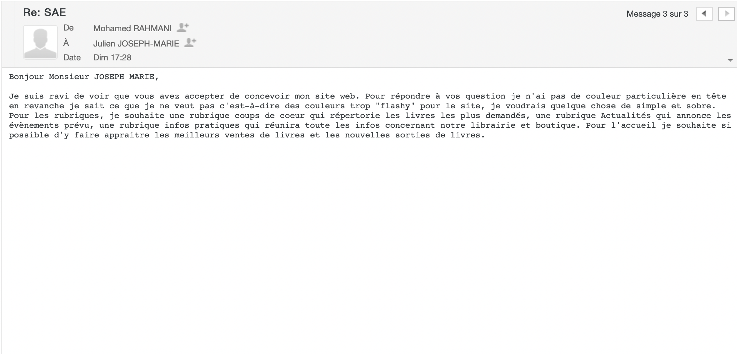

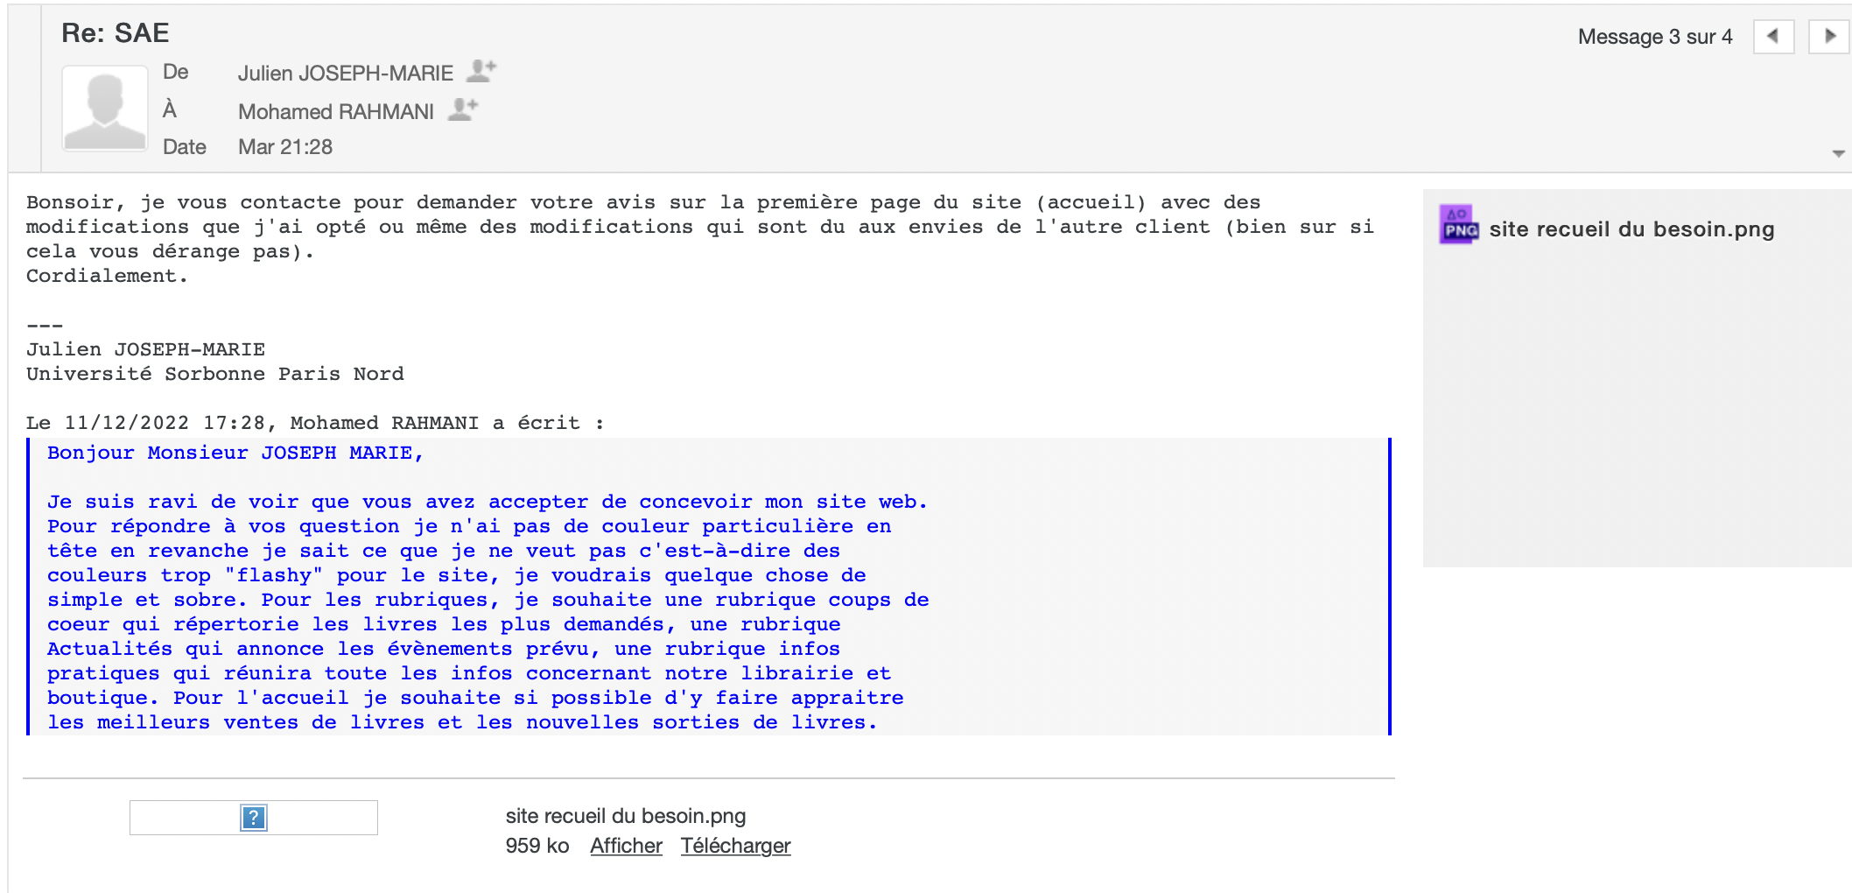
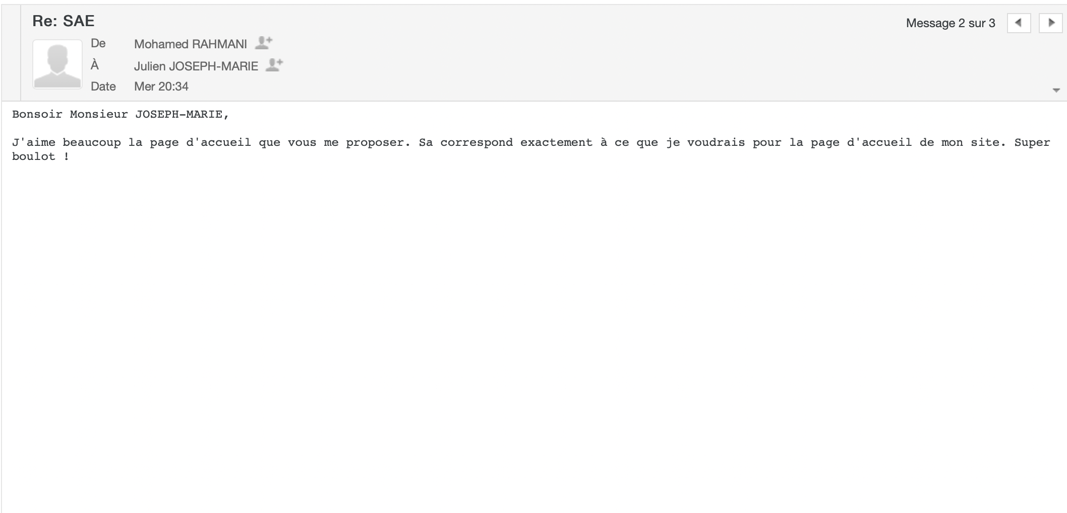
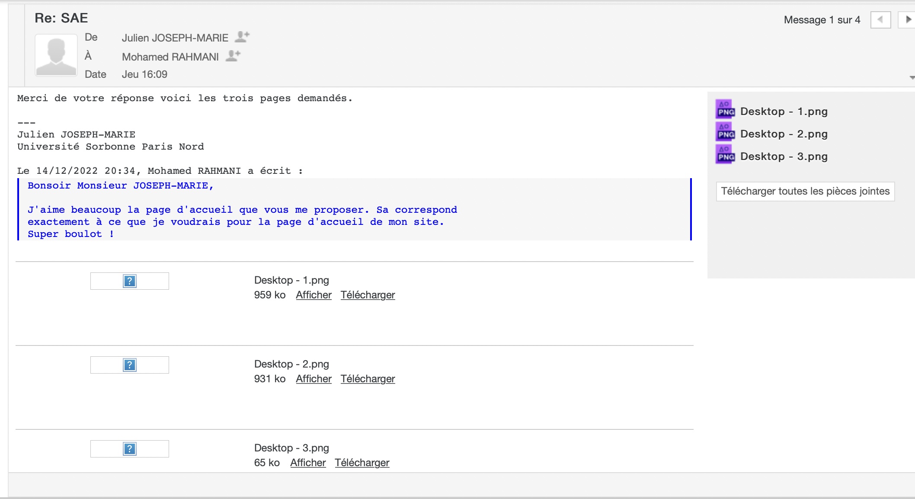
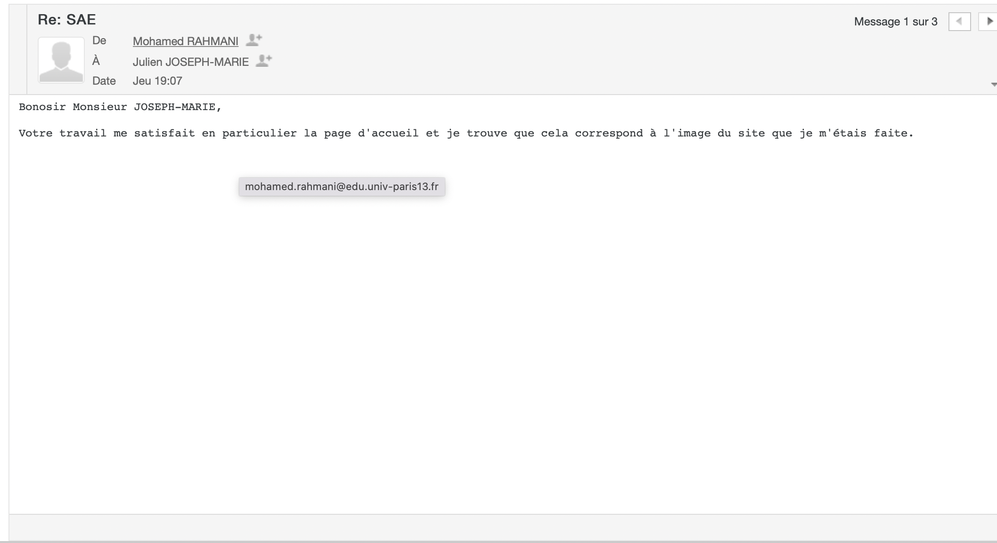

Échange n°2 :
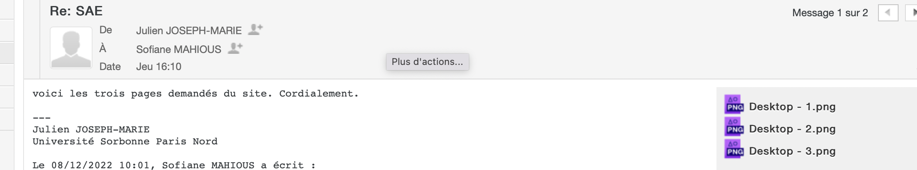
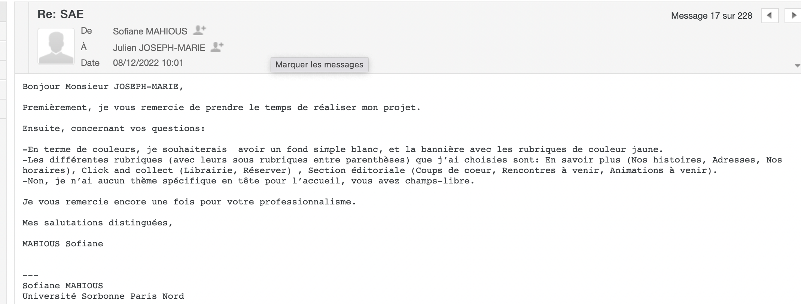
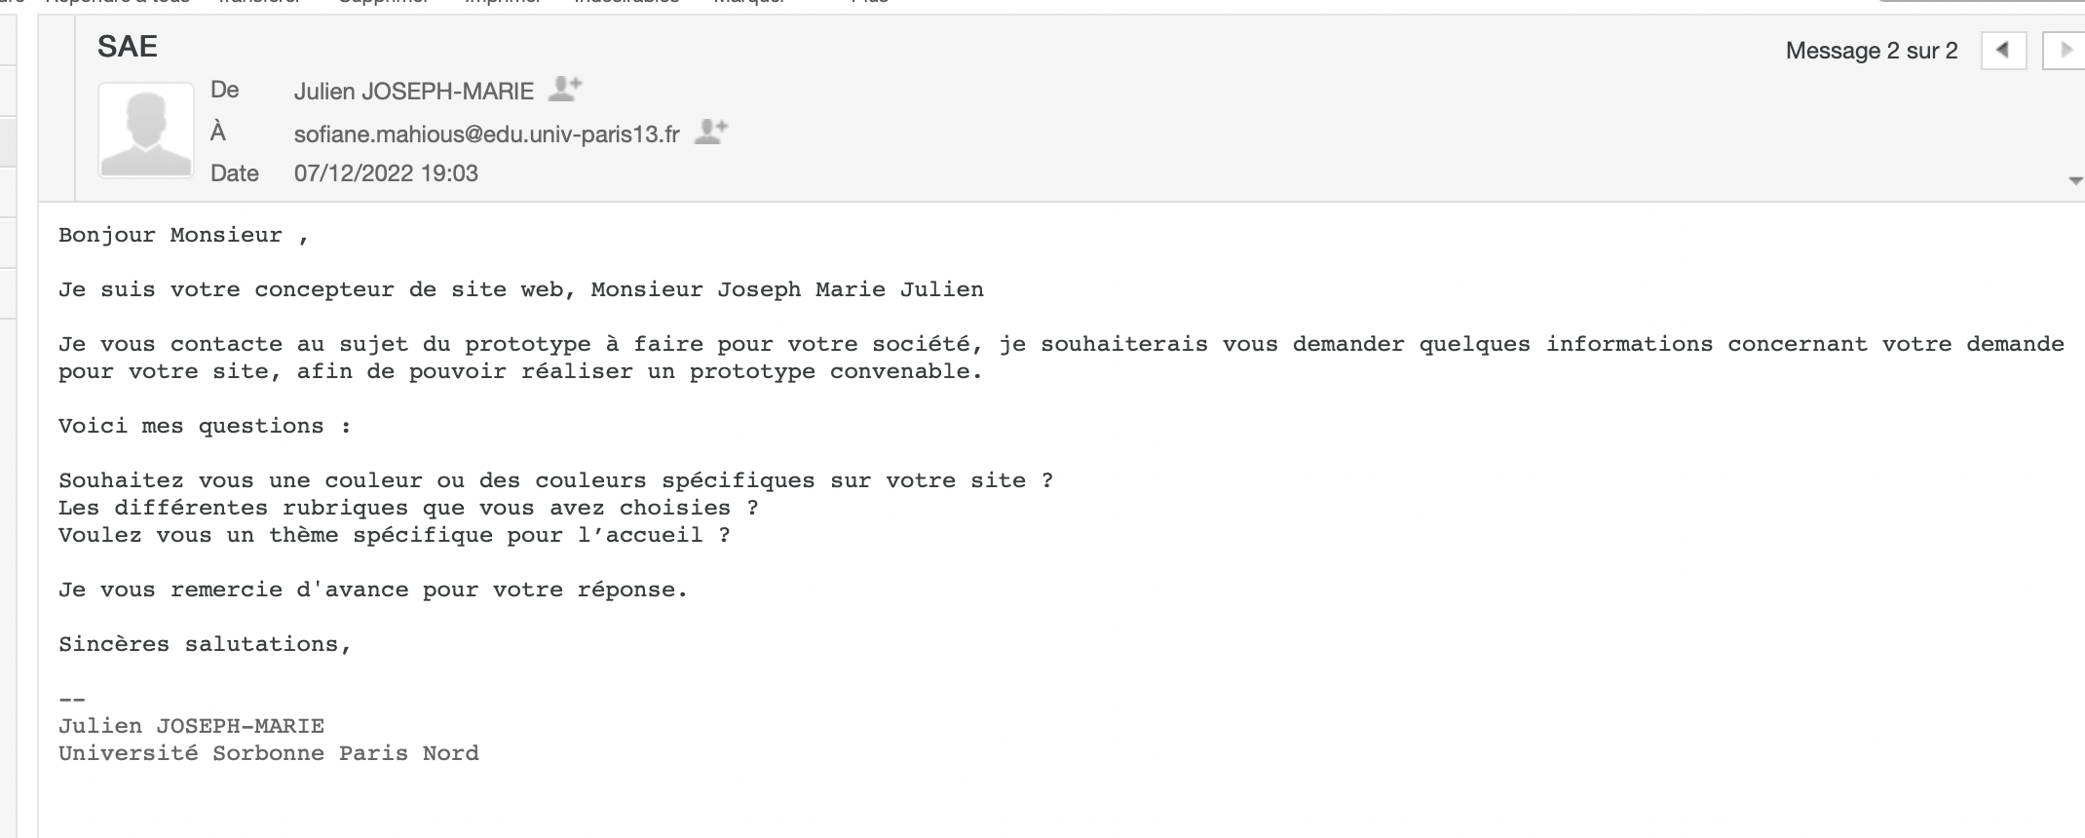
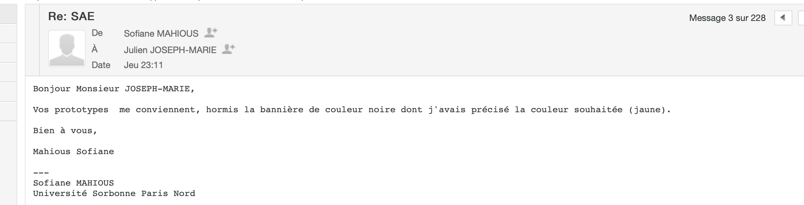

Les prototypes :


